ВЕКТОРНАЯ ГРАФИКА
Компьютерная графика:
- это аппаратные и программные средства ввода, создания, вывода изображений;
- это способ наглядного представления данных, в которых присутствуют образы;
- используется в различных областях производственной деятельности (научная, деловая, иллюстративная графика и т.д.);
- наглядно отражает любую информацию, используя более понятные графические способы представления информации.
Графический редактор – прикладная программа для создания, редактирования (обработки) и просмотра графических объектов (изображений) на компьютере.
Графические объекты – рисунки; диаграммы; текст, оформленный графическими средствами; географические карты и т.д.

Векторная графика – предназначена в первую очередь для создания иллюстраций и в меньшей степени для их обработки.
Применяется в рекламных агентствах, дизайнерских бюро, редакциях и издательствах. Оформительские работы основаны на применении шрифтов и простейших геометрических элементов (примитивов), но художественная подготовка иллюстраций средствами векторной графики чрезвычайно сложна.

Программы для обработки компьютерной графики, представленной в векторном формате:
- Corel Draw
- Adobe Illustrator
- графический редактор, встроенный в текстовый редактор Word

Векторные графические изображения –
- оптимальные средства хранения высокоточных графических объектов (чертежи, схемы), для которых имеет значение сохранение четких и ясных контуров;
- файлы, хранящие векторные графические изображения имеют сравнительно небольшой объем;
- могут быть увеличены или уменьшены без потери качества;
- формируются из объектов (точка, линия, окружность, прямоугольник и пр.), которые хранятся в памяти компьютера в виде графических примитивов и описывающих их математических формул.

Например:
- точка - задается своими координатами (х, у);
- линия – координатами начала (х₁, у₁) и конца (х₂,у₂);
- окружность – координатами центра (х, у) и радиусом R;
- прямоугольник – координатами левого верхнего угла (х₁, у₁) и правого нижнего угла (х₂,у₂);
- для каждого примитива задается цвет.

Примеры рисунков, созданных с помощью векторного редактора программы Word:

Технология создания векторных рисунков в векторном редакторе программы Word

Открытие окна программы Microsoft Word: Пуск – Программы – Microsoft Office - Microsoft Office Word.

Панель Рисование – используется для создания векторных объектов
- Вывод панели на экран: выполните команды Вид – Панели инструментов – Рисование.
- Чтобы не появлялась рамка с надписью «Создайте рисунок» выполните команды: Сервис – Параметры – вкладка Общие – снимите флажок с команды автоматически создавать полотно при вставке автофигур.

Создание автофигур – осуществляется с помощью кнопки Автофигуры
- Вынос панели Основные фигуры на экран: на панели Рисование – щелкните по кнопке Автофигуры – укажите категорию Основные фигуры – наведите курсор мыши на горизонтальную полосу в верхней части палитры Основные фигуры – когда полоса изменит свой цвет, при нажатой левой клавише мыши, переместите палитру на свободное место документа Word.

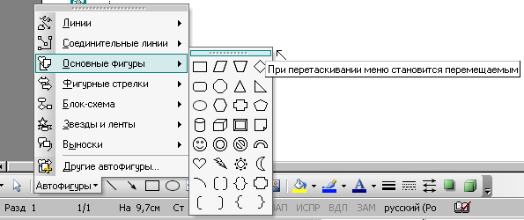

- Вставка фигуры стандартного размера: щелкните на кнопке выбранной фигуры, затем щелкните левой клавишей мыши в пределах белой страницы в окне программы Word.

- Выделение автофигур: осуществляется щелчком левой клавиши мыши на выбранном объекте (вокруг выделенного объекта появляются маркеры – маленькие кружочки белого цвета), применяется для выполнения дальнейших действий с выделенными автофигурами.
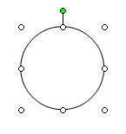
- Перемещение автофигур – наведите курсор мыши на объект так, чтобы появился крестообразный символ  и, при нажатой левой клавише мыши, перетащите выделенный объект в нужное место рисунка.
- Изменение размеров объектов – при наведении курсора мыши на маркеры выделенного объекта появляется двусторонняя стрелка , при нажатой клавише мыши растягиваем или сжимаем объект; для сохранения пропорций объекта – изменять его размеры при нажатой клавише Shift.
- Выделение группы объектов – нажмите на панели Рисование кнопку Выбор объектов , при нажатой левой клавише мыши выделите пунктирной линией нужные объекты.
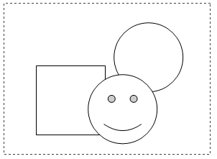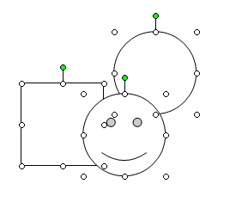
- Группировка и разгруппирование – выделите группу фигур, на панели Рисование в меню Действия (или Рисование) выберите команду Группировать;
чтобы разгруппировать объекты, в меню Действия выберите команду Разгруппировать.
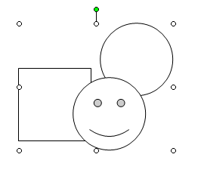
- Цветные фигуры – выделите объект, применяя значок Цвет заливки, нажмите треугольный указатель справа от него на панели Рисование, откройте палитру цветов и выберите нужный цвет.
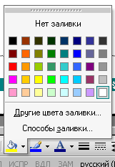
- Градиент – плавный переход между двумя или несколькими цветовыми оттенками, для его создания в меню Цвет заливки щелкните на кнопке Способы заливки, откройте вкладку Градиентная, установите флажок два цвета, в меню Цвет 1 и Цвет 2 выберите нужные оттенки, определите Тип штриховки и Варианты, просмотрите Образец, ОК.

